«Соблюдение режима дня в домашних условиях»

Каждый родитель желает, чтобы его ребенок был здоров, весел и правильно развивался. В этом стремлении поможет правильная организация режима дня.
Что же это такое?
Режим дня предусматривает определенную продолжительность различных занятий, сна и отдыха, регулярное и калорийное питание, выполнение правил личной гигиены.
Приучать ребенка к соблюдению режима дня, необходимо с первых дней его жизни. Это способствует нормальному развитию ребенка, его здоровья, воспитанию воли, приучает к дисциплине.
Чем ребёнок младше, тем сильнее он привязан к определенной последовательности в течение дня. Для него это – гарант стабильности, спокойствия. Если по каким-то причинам сложенный «ритуал» внезапно разрушается, ребенок испытывает стресс. Так перед поступлением в детский сад необходимо заблаговременно скорректировать режим жизни своего ребёнка под режим жизни детского сада. И в дальнейшем максимально придерживаться его дома в выходные.
Важнейший компонент режима - сон. Дети дома обычно встают в определенные часы перед уходом в детский сад. Но ложатся спать в одно и то же время редко: в конце дня они хотят ещё немного поиграть или досмотреть мультфильм, а родители добры. Вследствие этого у ребенка начинается хроническое недосыпание, которое он старается компенсировать долгим лежанием в постели. Недосыпание вызывает постоянное чувство вялости, расслабленности или, наоборот, возбуждения. И то, и другое негативно отражается на общем развитии. Такой режим не только не восполняет отсутствие нормального сна, но и способствует развитию лени.
В течение дня - лучший вид отдыха для ребенка - подвижные игры, занятия физкультурой. Не ограничивайте ребёнка в движении, тем самым неосознанно наносят вред здоровью ребенка.
Прогулки на улице. Ежедневные продолжительные прогулки на свежем воздухе, активные игры с детьми – непременный пункт в распорядке дня малыша, так как прогулки закаляют его организм, влияют на психологический фон ребенка. Кроме того, гуляя на улице с сверстниками, он получает много информации и приобретает опыт общения и поведения с разными людьми.
Питание - один из главных пунктов режима дня. Полноценное питание - это залог здоровья вашего ребенка. Питание должно быть сбалансированным, сочетая в равных количествах белки, жиры и витамины.

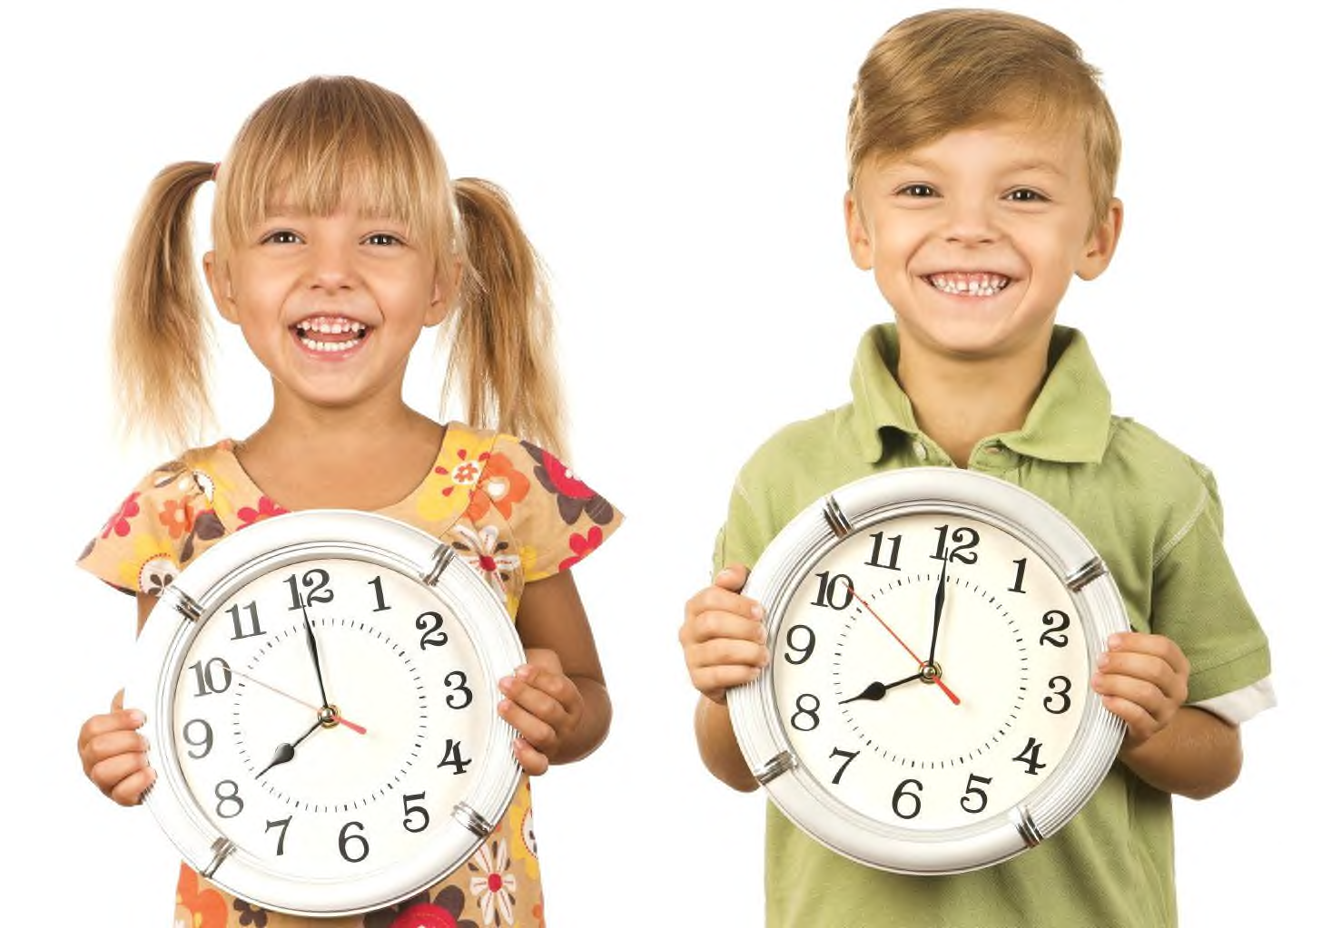
Таким образом, режим дня - это стабильность. А где есть стабильность, значит там и безопасность. И только в безопасной среде дети максимально развиваются. Безопасность и стабильность - одни из основных потребностей детей. А задача родителей - максимально удовлетворить их потребности.

